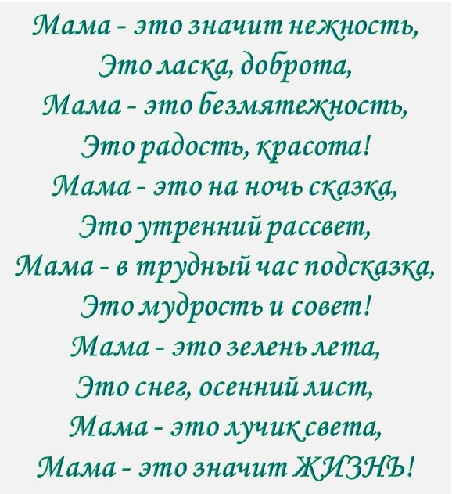

***Какая я мама?***

***«Супермама»*** *стремится развивать умственные способности ребёнка, старается научить его чему-нибудь новому, однако счастливо избегает крайностей. Она любит своего ребёнка таким, каков он есть. Такой маме удаётся сохранить необходимое равновесие между занятиями и самостоятельными делами ребёнка.*

***«Мама-деспот»***

*Ребёнок с утра до вечера занят исполнением её приказов и распоряжений. Она вечно недовольна успехами своего чада, желает видеть в нём вундеркинда.*

***«Почти мама»***

*Любит своё дитя и принимает его таким, каков он есть. Но её поведение бессистемно и хаотично, и она не в состоянии удовлетворить потребности своего ребёнка. Ей не хватает способностей влиять на умственное развитие своего сына или дочери. Такой тип матери обычно пассивно ждёт проявления инициативы со стороны ребёнка, но когда так происходит, не понимает её мотивов.*

***«Замученная мама»*** *считает свои повседневные обязанности столь тягостными, что не выделяет времени для детей, которыми обычно занимаются старшие братья и сёстры, или они «занимаются» сами собой в запущенном донельзя доме. Обычно это многодетные матери, не имеющие достаточных средств на содержание семьи.*

***«Мама-педант»*** *Дом прекрасно организован, у ребёнка есть всё, что душа желает, однако он одинок и большую часть времени проводит наедине с собой. Налицо отсутствие взаимопонимания между такой мамой и её ребёнком, - который, кстати, несмотря на обилие развивающих игрушек, остаётся довольно-таки заурядным.*

*По материалам журнала «Родной дом»*

Разумеется, приведённые пять типов матерей представляют собой крайние случаи. Но, может быть, некоторые из них невольно вам напомнили себя. Поэтому задумайтесь хоть на минутку: какая вы всё-таки мама для ребёнка? И так ли хорошо на самом деле ему живётся рядом с вами? Подумайте, что можно изменить.

**Какая мама нужна ребёнку?**

Представьте себе – идеальная. А идеальная – это значит самая, самая…

Самая добрая, самая красивая, самая нежная, самая справедливая – словом, самая лучшая. И ребёнок для неё должен быть самым, самым… самым добрым, самым красивым, самым нежным, самым любимым. Главное – самым любимым!

**РИМЦ**

**родительского просвещения и образования рекомендует:**

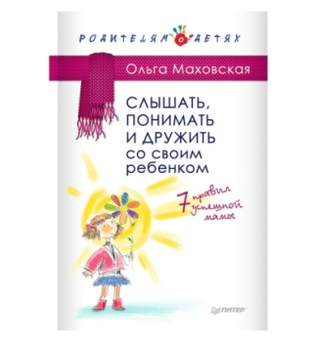

**Маховская О. Слышать, понимать и дружить со своим ребёнком. 7 правил успешной мамы. –** СПб.: Питер, 2016. – 192 с.: ил. – (Серия «Родителям о детях»).

Ольга Маховская – известный детский психолог, автор бестселлеров, по которым множество родителей воспитывают своих детей.

Если хотите, чтобы ваш ребёнок был успешным, выработайте у него:

- восприимчивость ко всему новому;

- умение фантазировать;

- целеустремлённость… и т.д.

Читайте книгу О. Маховской!

**Мать** – душа семьи, Дома;

- сама благодарность;

- кладезь мудрости и терпения;

- грамотный регулятор семейных отношений;

- тактик семейного уклада;

- организатор доброй погоды в доме;

- хранительница семейного очага;

- ласковое солнышко для детей и мужа;

- родник нравственной чистоты и верности;

- спутница в радости и горести дитя и супруга.

Хорошая мать – это, как правило, образец истинной женщины.

**Из «Словаря семейного счастья»**

**Уважаемые родители!**

Приглашаем Вас посетить

районный информационно-методический центр

родительского просвещения и образования,

который находится по адресу:

г. Верещагино, ул. К.-Маркса 56

тел.: 3 – 14 – 79

Мы работаем:

Пн. - Пт. с 9 – 18; Вс. с 10 – 17

Суббота – выходной

***Будем рады Вас видеть!***

Составитель: Арапова Н.С.,

библиограф ЦДБ

ММБУК «Верещагинская Центральная районная библиотека»

Центральная детская библиотека

**Какая я мама?**

**

***Пермский край***

***г. Верещагино, 2019 г.***